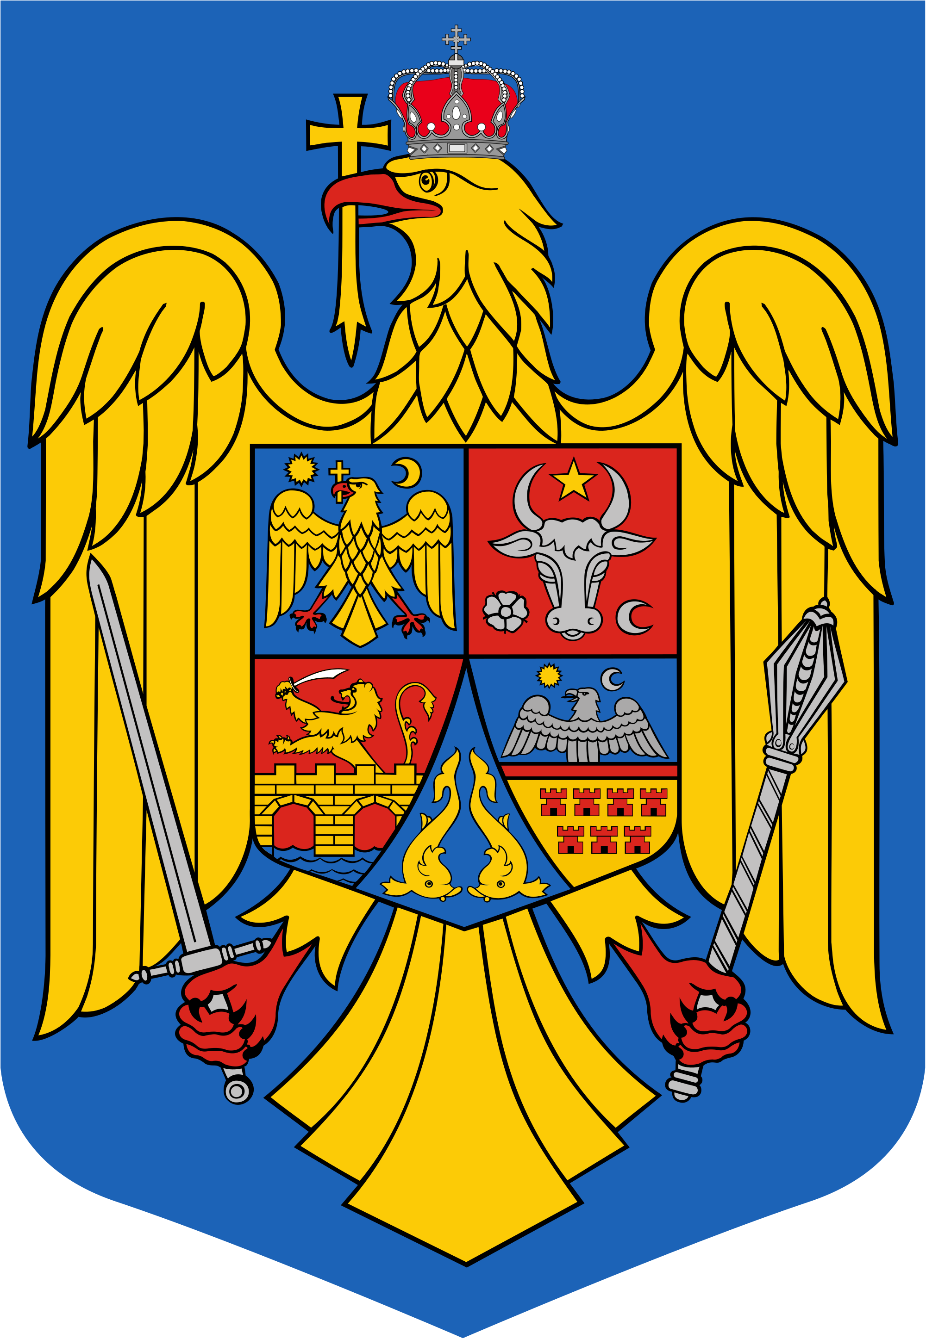
JUDEŢUL BIHOR-COMUNA SĂLARD Sălard Nr. 724,C.P. 417450, Judeţul Bihor, România CÎF:4641318, Tel /Fax: 0259/441049 e-mail: primariasalard@yahoo.com,comunasalardbh@gmail.com www.sălard.ro ____________________________________________________________________________

Anunţ public

ŞEDINŢĂ EXTRORDINARĂ DE ÎNDATĂ
a Consiliului local al comunei Sălard în data de 14 octombrie 2022 ora 09,00

În conformitate cu prevederile art.133 alin. (2) lit. a) şi art. 134 alin. (3) lit.b) din Ordonanța de Urgență a Guvernului nr. 57/2019 privind Codul administrativ, se convocă şedinţa extraordinară de îndată a Consiliului local al comunei Sălard, care va avea loc în data de 14 octombrie 2022 ora 09,00 în sala de şedinţe a comunei Sălard, conform Dispozitiei nr. 148/ 13 .10.2022 emisă de Primarul comunei Salard,Nagy Miklos, Ordinea de zi a şedinţei se aduce la cunoştinţa locuitorilor comunei Sălard, potrivit dispoziţiilor art. 135 , alin. (4) din Ordonanța de Urgență a Guvernului nr. 57/2019 privind Codul administrativ: 1.Proiect de hotărâre privind aprobarea procesului verbal al şedinţei ordinare a Consiliului local al comunei Sălard din data de 27 septembrie 2022. Inițiator: primar -Nagy Miklos 2.Proiect de hotărâre privind aprobarea ordinii de zi a sedinței extraordinare din data de 14 octombrie 2022 Inițiator: primar -Nagy Miklos 3.Proiect de hotărâre privind completarea Strategiei de dezvoltare locală pentru perioada 2021 - 2027 a unității administrativ teritoriale Sălard, județul Bihor Inițiator: primar -Nagy Miklos 4.Proiect de hotărâre privind aprobarea proiectului „Dezvoltarea infrastructurii TIC prin sisteme inteligente de management local în Comuna Sălard, județul Bihor” Inițiator: primar -Nagy Miklos

SECRETAR GENERAL UAT, ADRIANA GABRIELA DAMIAN

